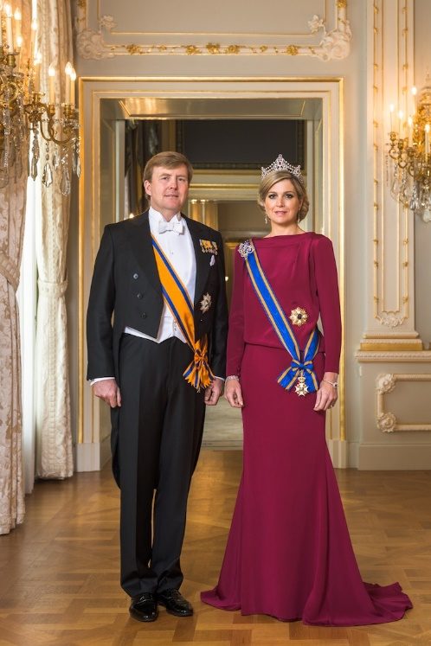
Koning en koningin
- Nederland heeft een koning en een koningin.
- Het zijn belangrijke mensen.
- Maar zijn ze ook de baas over Nederland?
- Nee, want ze nemen geen beslissingen over ons land.
- Dat doen de ministers.
De eerste koning
- Nederland heeft al heel lang een koning of koningin.
- De eerste koning van Nederland heette Willem I.
- In zijn tijd moest iedereen doen wat de koning zei.
- Maar dat is allang niet meer zo.
- Niet iedereen kan koning worden.
- Dat kan alleen als je het kind van een koningin bent.
- Zo’n kind heet een prins of prinses.
Kroonprins of kroonprinses
- Het oudste kind volgt zijn vader of moeder op.
- Opvolgen betekent: de nieuwe koning of koningin worden.
- Is het oudste kind een kroonprins?
- Dan krijgt het land een koning.
- Is het oudste kind een kroonprinses?
- Dan krijgt het land een koningin.
- Heeft een koning geen kinderen?
- Dan kan een broer of zus hem opvolgen.
Nieuwe opvolger
- De koning van Nederland heet Willem-Alexander.
- Eerst was zijn moeder koning.
- Zij was koningin Beatrix.
- Toen ze 75 jaar werd, wilde ze geen koningin meer zijn.
- Willem-Alexander volgde haar op en werd de nieuwe koning.
- Willem-Alexander is getrouwd met Maxima.
- Toen hij koning werd, werd Maxima koningin.
- Samen hebben ze drie dochters: Amalia, Alexia en Ariane.
- Zij zijn de prinsessen van Nederland.

